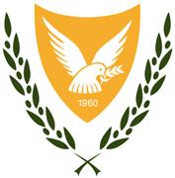
ΠΡΕΣΒΕΙΑ ΤΗΣ ΚΥΠΡΙΑΚΗΣ
ΔΗΜΟΚΡΑΤΙΑΣ ΣΤΗ ΧΑΓΗ

European Film Festival 2016
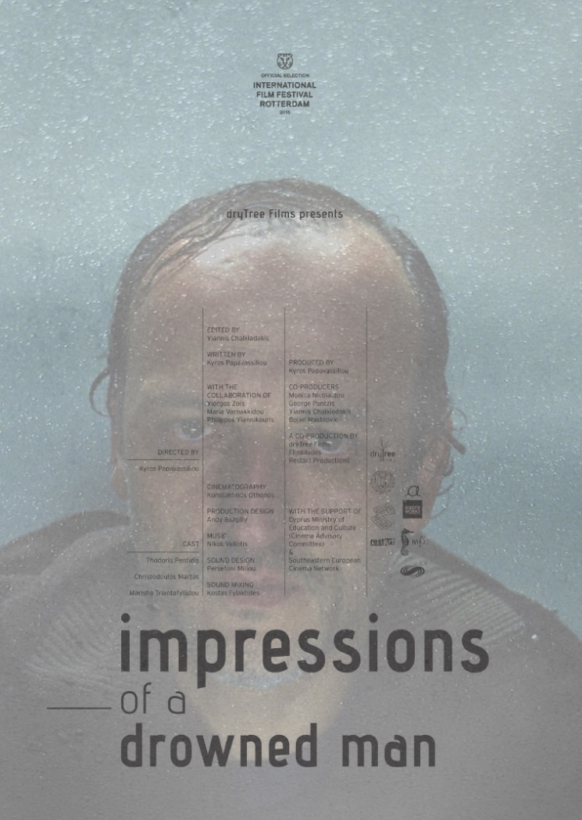
Η Πρεσβεία της Κυπριακής Δημοκρατίας στη Χάγη σας προσκαλεί στις προβολές της κυπριακής ταινίας “Οι Εντυπώσεις Ενός Πνιγμένου”, που θα πραγματοποιηθούν στο πλαίσιο τoυ 3ου Ευρωπαϊκού Φεστιβάλ Ταινιών στην Ολλανδία.
Πρώτη προβολή:
Ημερομηνία: Παρασκευή, 3 Ιουνίου 2016
Ώρα έναρξης: 4 μ.μ. Θα προσφέρεται καφές και τσάι από τις 3:30 μ.μ.
Τόπος: Huis van Europa, Korte Vijverberg 5/6, 2513 AB, The Hague.
Η είσοδος είναι ελεύθερη.

Δεύτερη προβολή:
Ημερομηνία: Σάββατο, 4 Ιουνίου 2016
Ώρα έναρξης: 4:30 μ.μ. Θα προσφέρεται καφές και τσάι από τις 4:00 μ.μ.
Τόπος: Europe Direct Amsterdam, Oosterdokskade 143, 1011DL, Amsterdam.
Η είσοδος είναι ελεύθερη.

Υπόθεση: Ένας άνδρας εντελώς αποκομμένος από το παρελθόν και τη μνήμη του συναντά μια παλιά του αγάπη. Της αφηγείται πως είναι ένας διάσημος ποιητής, ο Κώστας Καρυωτάκης, που αυτοκτόνησε το 1928. Κάθε χρόνο ο Κώστας στην προσπάθειά του να βρει τον εαυτό του, επιστρέφει στο ίδιο μέρος την επέτειο του θανάτου του.
Βραβεία: Η ταινία «Οι εντυπώσεις ενός Πνιγμένου» του Κύρου Παπαβασιλείου είναι η πρώτη κυπριακή, η οποία παρουσιάστηκε στο Διαγωνιστικό Τμήμα του 44ου Διεθνούς Φεστιβάλ Κινηματογράφου 2015 του Ρότερνταμ και προτάθηκε για το βραβείο Tiger.
Για κρατήσεις θέσεων παρακαλούμε δηλώστε συμμετοχή στα τηλέφωνα της Πρεσβείας: 070 217 20 20 / 25 ή στην ηλεκτρονική διεύθυνση: hagueembassy@mfa.gov.cy.
Η ταινία προβάλλεται στα ελληνικά με αγγλικούς υπότιτλους.

